Hallo Sportsfreunde.

Hier möchte ich Euch mal eine kleine Bindeanleitung für einen Marabou Sreamer vorstellen, der sehr einfach nachzubinden ist unnd auch gut fängt.

Viel Spass beim nachbinden und Tight Lines.

Grüssinger. Marian

1.
Als erstes ein bisschen Lak auf den Hakenboge und den Faden fixieren.

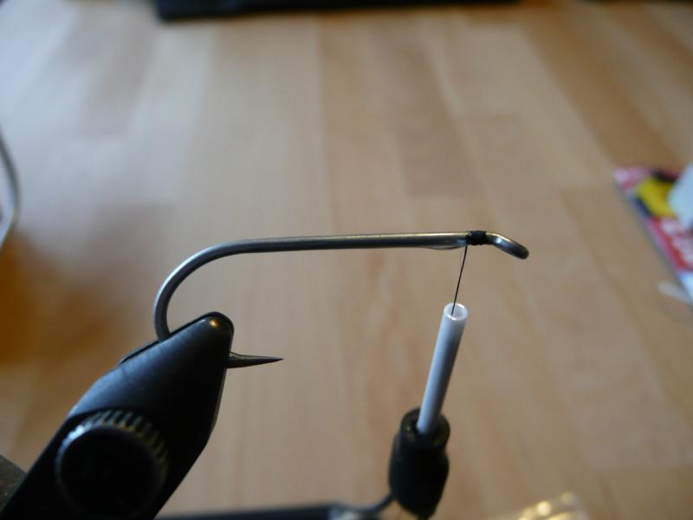

2.
Als nächstes machen wir eine saubere Grundwicklung.

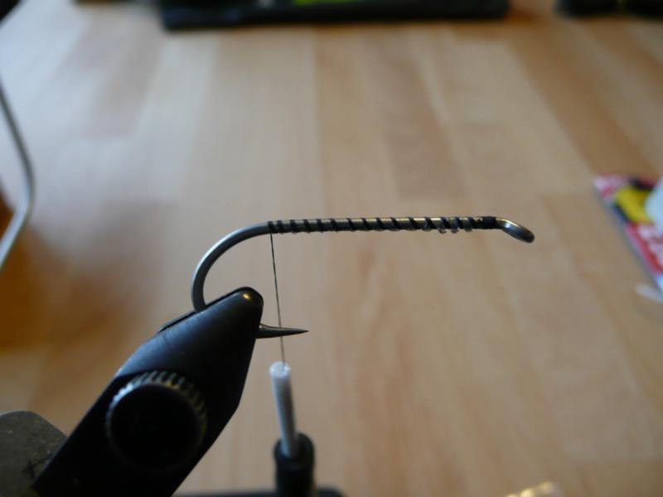

3.
Dann binde wir eine halbe feder Marabou als Schwänzchen ein, wovon wir nicht den Federkiel abschneiden, denn dieser macht das Schwänzchen stabil.

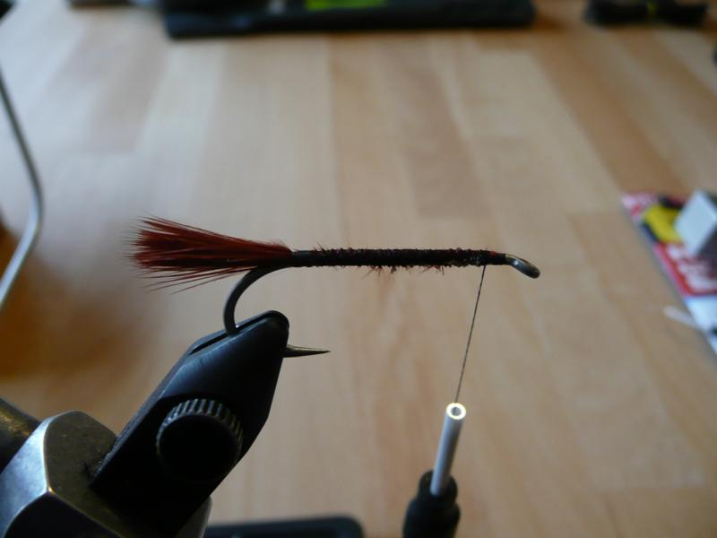^

4.
In Schritt 4 binden wir den Kupferdraht zu rippen von vorne nach hintern ein.

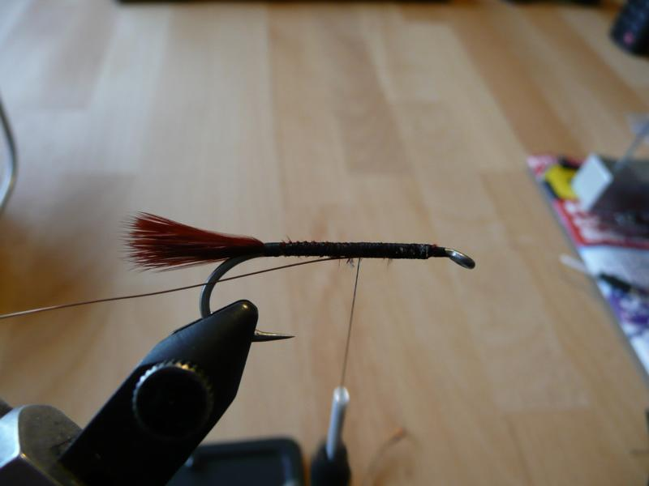
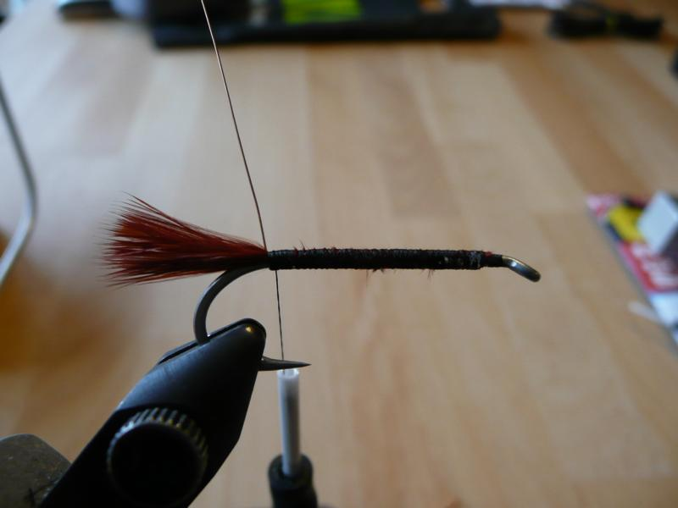

5.
Jetzt binden wir das Kupfertinsel am Hakenbogen ein und wickeln es von Körper weg nach vorne. Dann machen wir mit dem Kupferdraht eine Konterwicklung zum Hakenöhr. Fertig wäre der Körper.

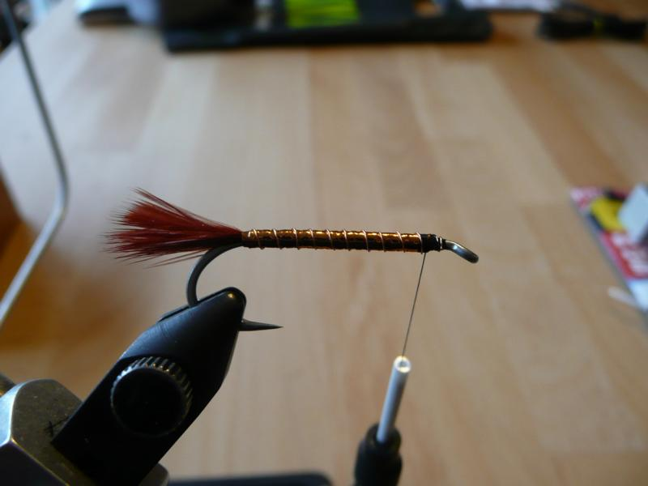

6.
Jetzt binden wir ein kleines Stück Chenille ein und winden es nach vorne.

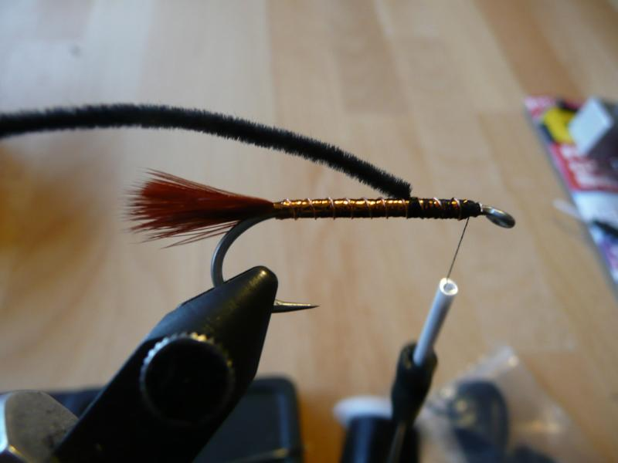
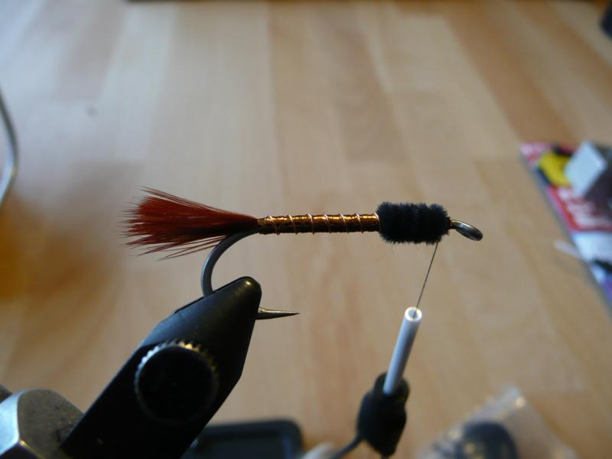

7.
Jetzt binden wir eine Maraboufeder ein und schneiden diese sehr kurz am Hakenöhr ab.

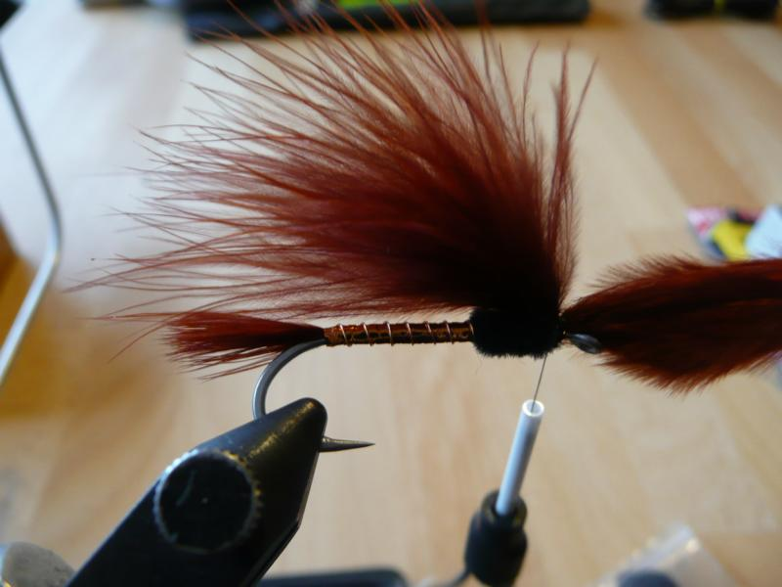

8.
Dann benutzen wir eine „Hen Saddle“ Feder um eine Kopfhechel zu winden und so die Fliegen zum Abschluss zu bringen.

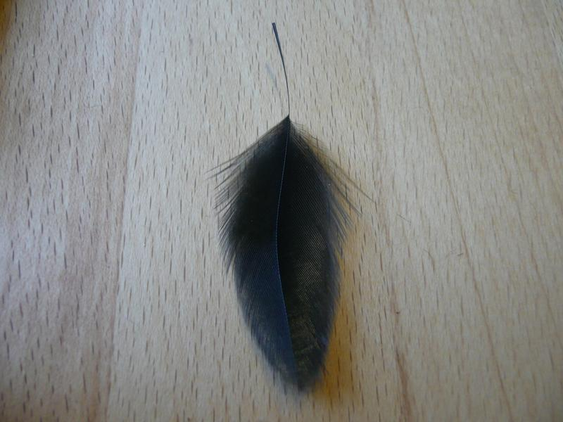
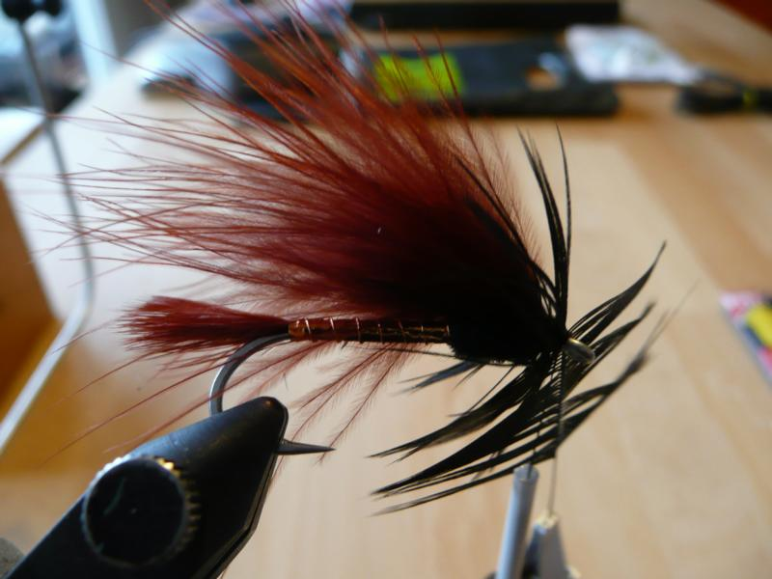

9.
Jetzt noch schnell einen Kopfknoten und ein bisschen Lack drauf und die Fliege ist fertig.

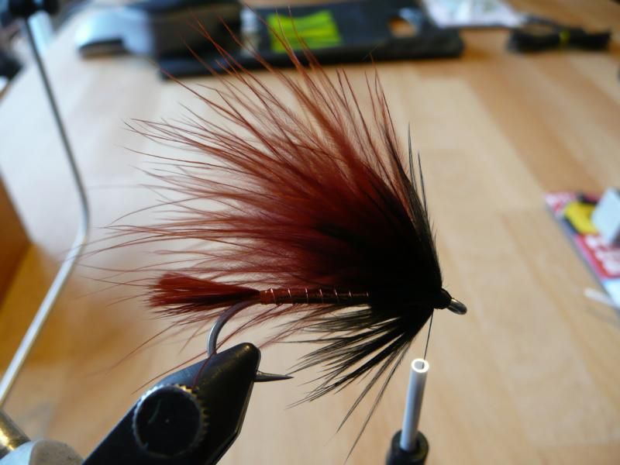
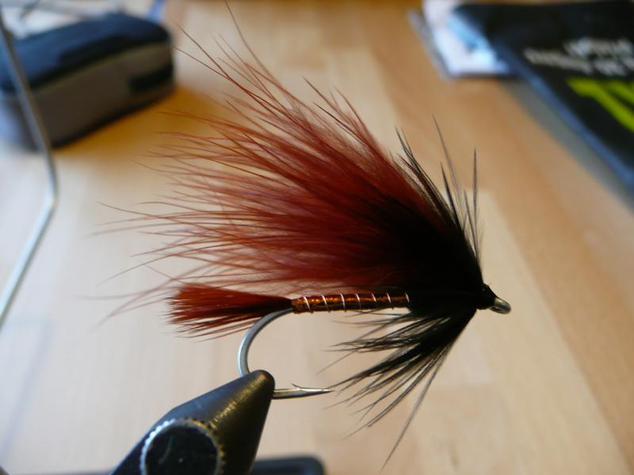

Mit ein bisschen Übung kann die Fliege auch in verschiedenen Farbtönen so aussehen.

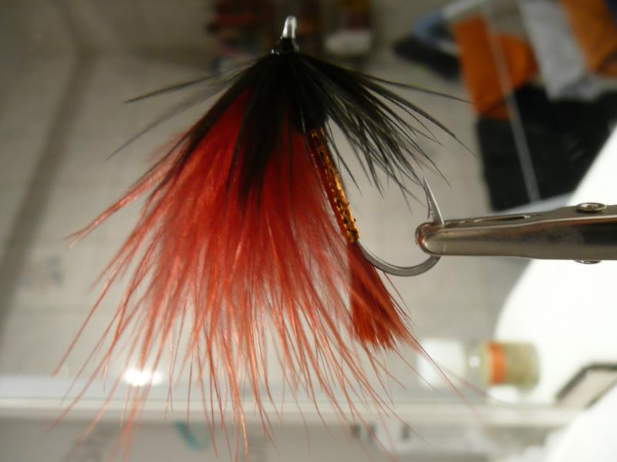
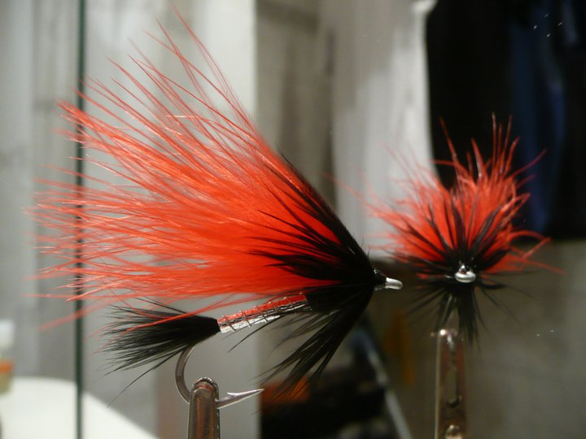

Es gibt auch noch eine Weihnachtsversion……………………

